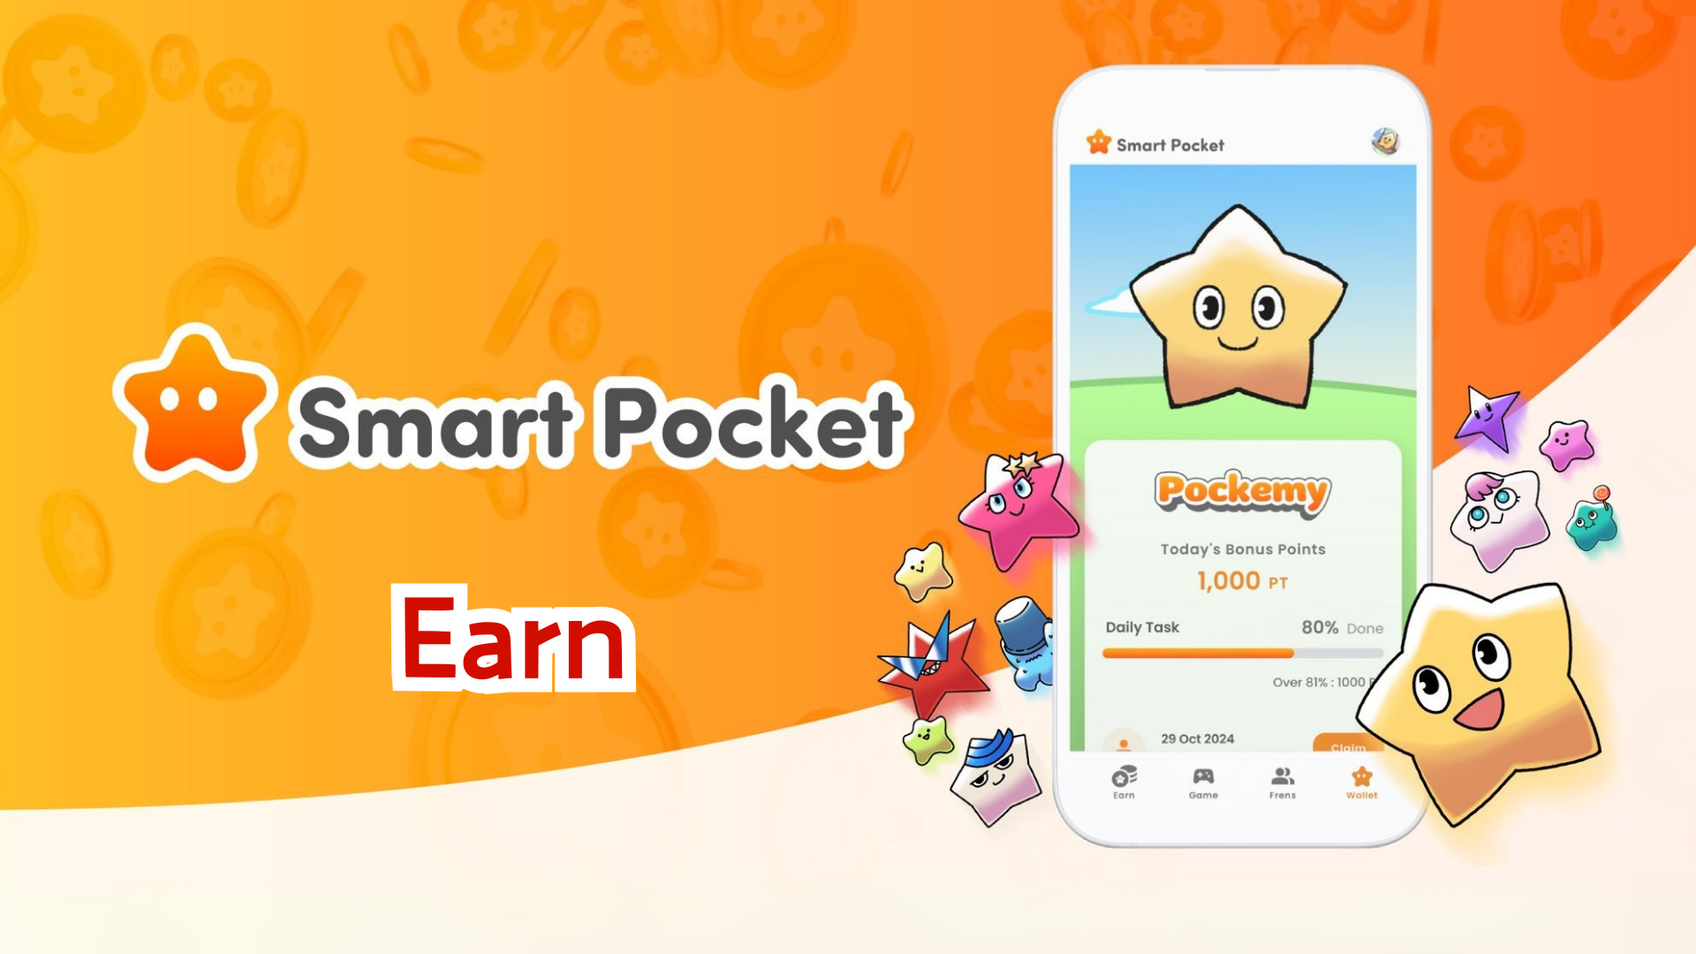

**賺取功能完整指南：通過 Smart Pocket Mini 應用賺取積分！**

# 什麼是賺取功能？

賺取功能允許您通過完成日常任務賺取 SP 積分。通過在各種社交媒體上的活動和參與社群，積分將會累積。

# 通過每日積分賺取！

## 主要任務示例

* 轉發官方 X 帖子
* 關注官方 X 賬戶
* 加入 Smart Pocket Discord 伺服器
* 訂閱 Pockemy YouTube 頻道
* 關注 Pockemy Instagram 等

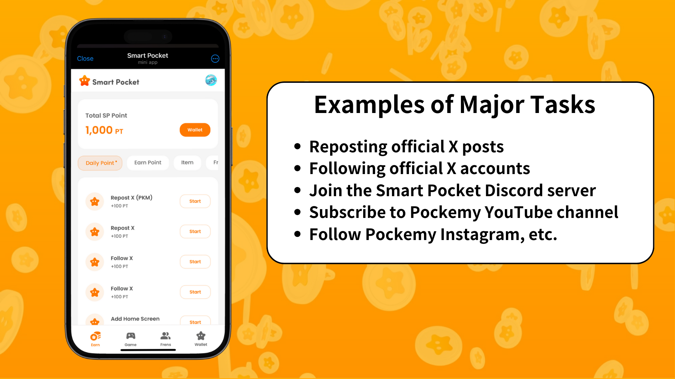

# 賺取積分步驟

1. 打開“賺取”標籤
2. 從每日積分任務中選擇您想嘗試的任務
3. 點擊“開始”以開始任務
4. 完成任務
5. 點擊“領取”以賺取積分

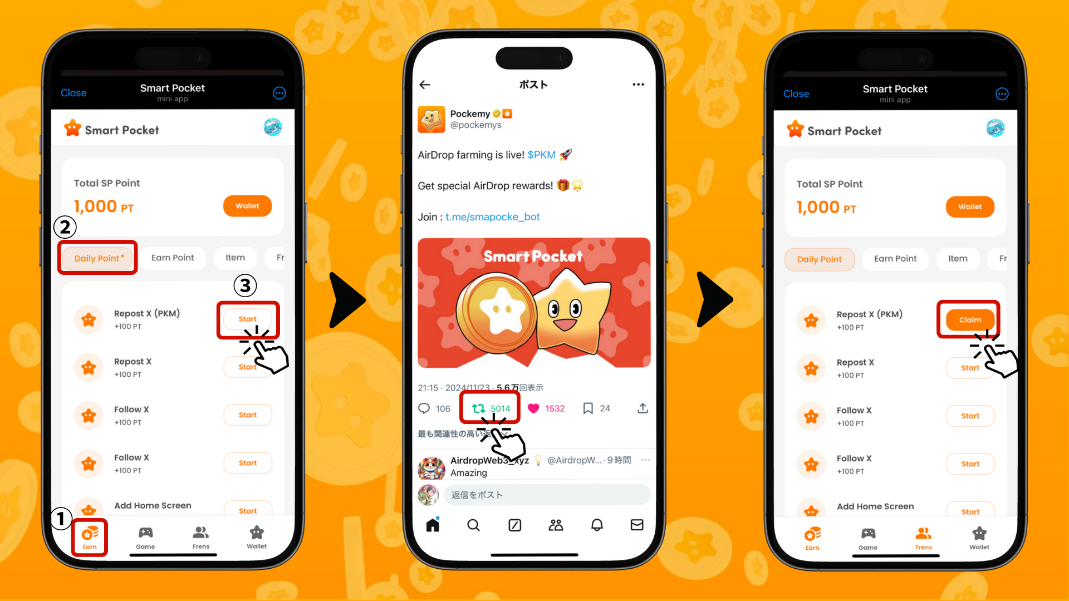

# 高效賺取積分的技巧

* 每日登錄：每日任務每天更新，建議每天登錄！
* 嘗試所有任務：小積分積少成多，創造更大的價值。

# 獲取獨家 Smart Pocket NFT 和 SBT！

使用您賺取的 SP 積分獲取 Smart Pocket 獨家 NFT 和 SBT。

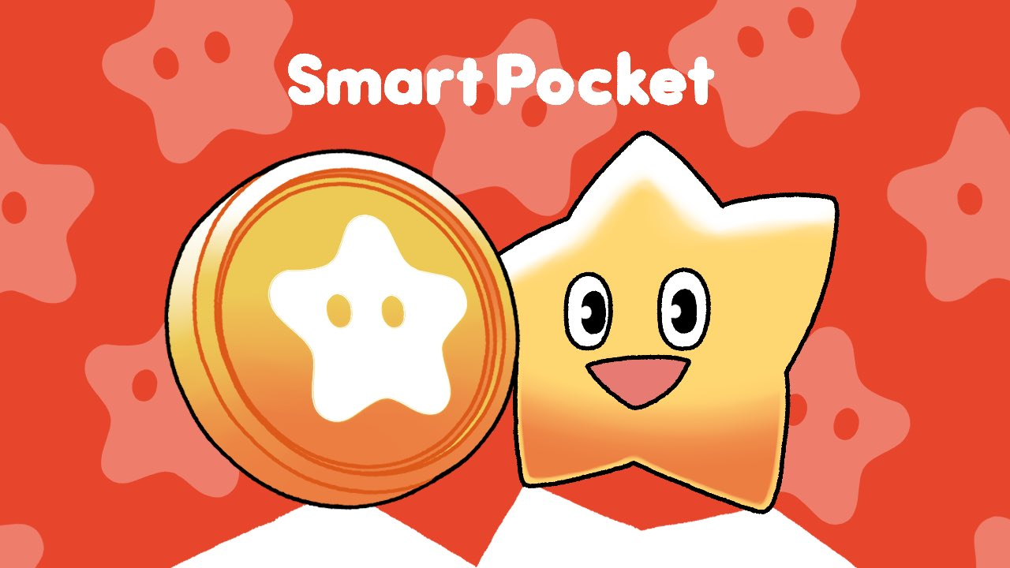

## 如何獲取 NFT 和 SBT

任何人都可以輕鬆獲取 NFT 和 SBT。

1. 打開“賺取”標籤
2. 點擊“物品”
3. 點擊“開始”
4. 點擊“鑄造”

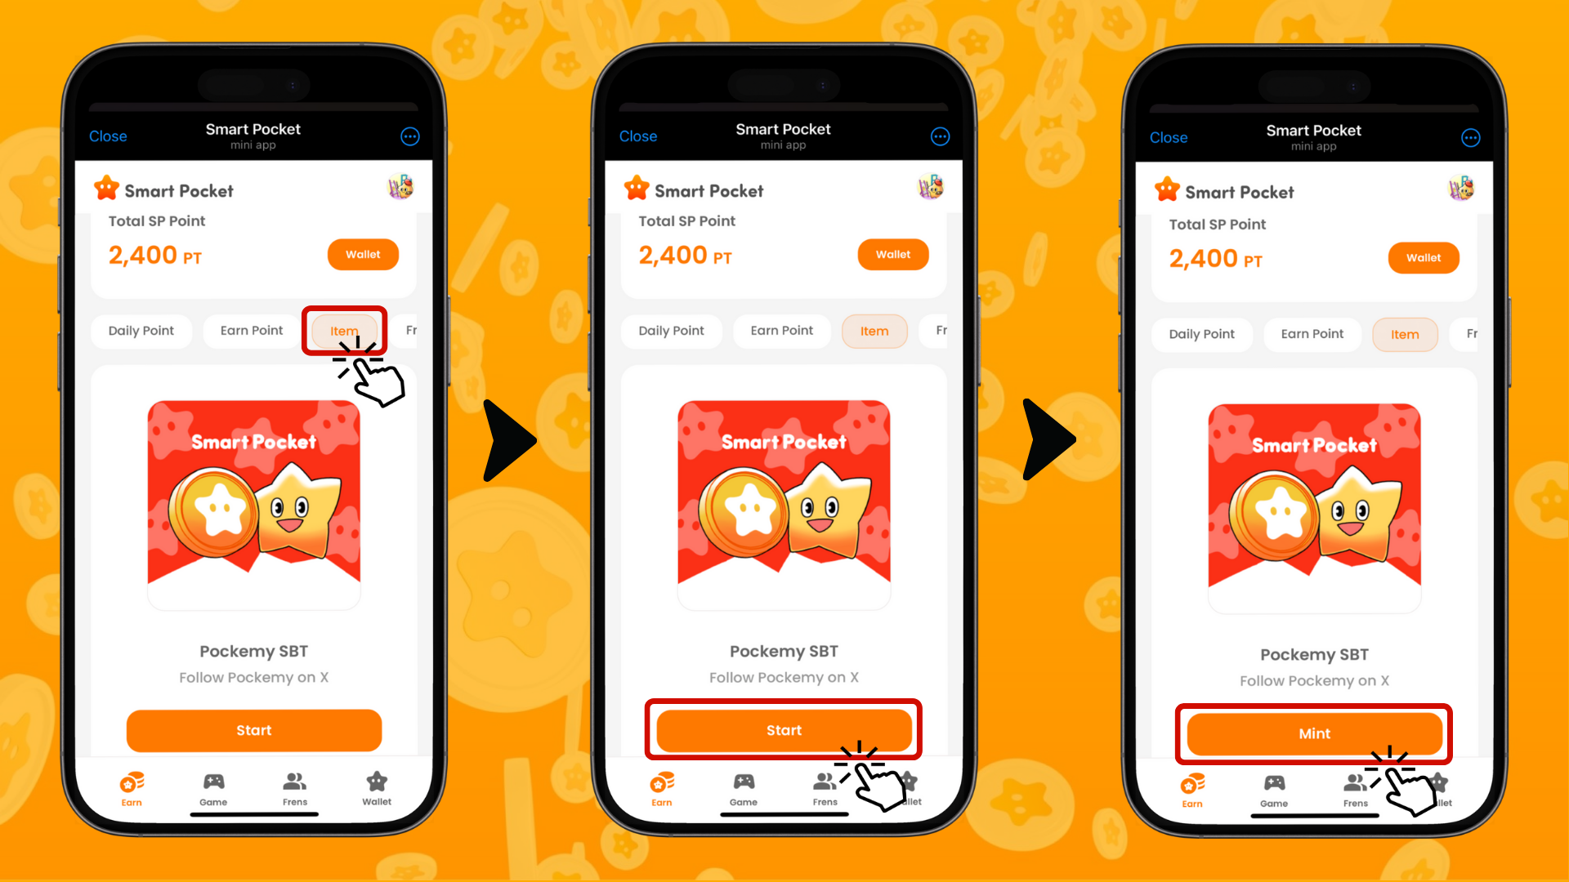

## 如何檢查已擁有的 NFT 和 SBT

1. 打開“錢包”標籤
2. 點擊“物品”
3. 點擊 NFT 或 SBT
4. 點擊已擁有的 NFT 或 SBT 以檢查詳情，例如獲取日期。

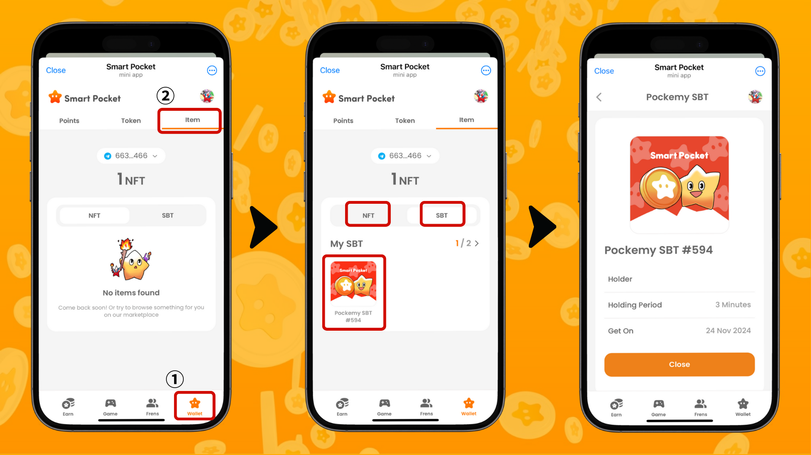

# 即將推出的功能

樂趣還未結束！“Pockemy 遊戲”即將在不久的將來發佈。預計還將新增通過玩遊戲賺取 SP 積分的新功能！

# 總結

賺取功能是 Smart Pocket Mini 的核心功能之一。它是一種將日常社交媒體活動轉化為積分的創新系統。

在下一個指南“好友版”中，我們將探索通過邀請功能賺取積分！在此之前，嘗試通過賺取功能賺取積分吧。

📢 在這裡獲取最新信息 📢

* Smart Pocket 官方網站：https://smapocke.com/
* Smart Pocket 官方 Discord：https://discord.com/invite/smartpocket
* Smart Pocket 官方 X 賬戶：https://x.com/smapocke
* Pockemy 官方 X 賬戶：https://x.com/pockemys